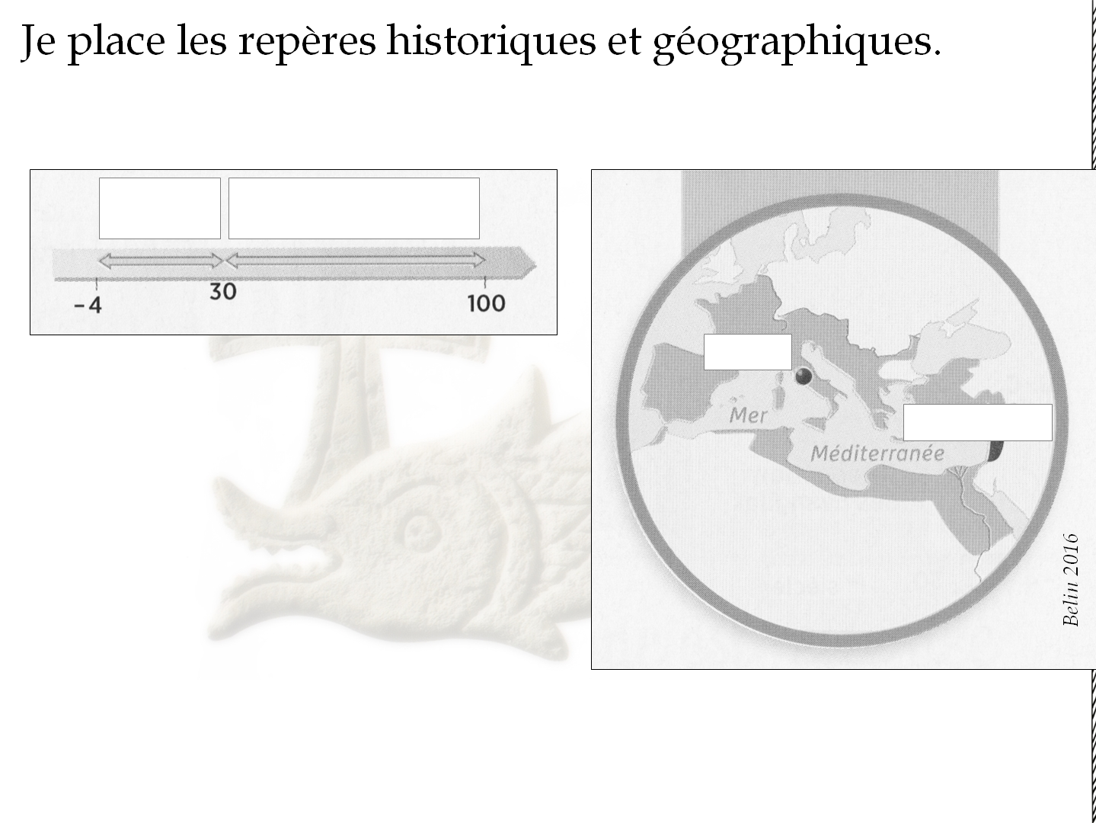
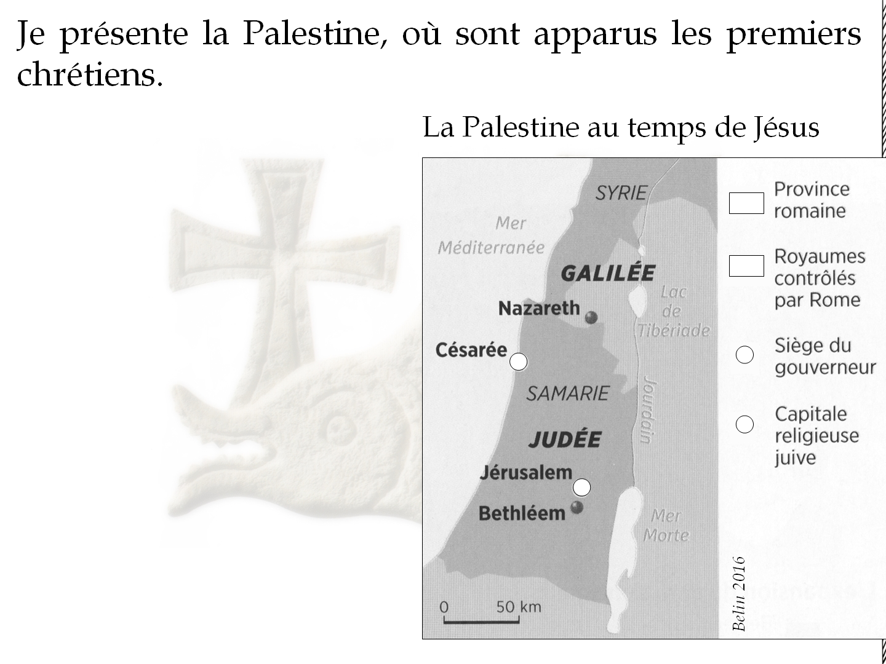

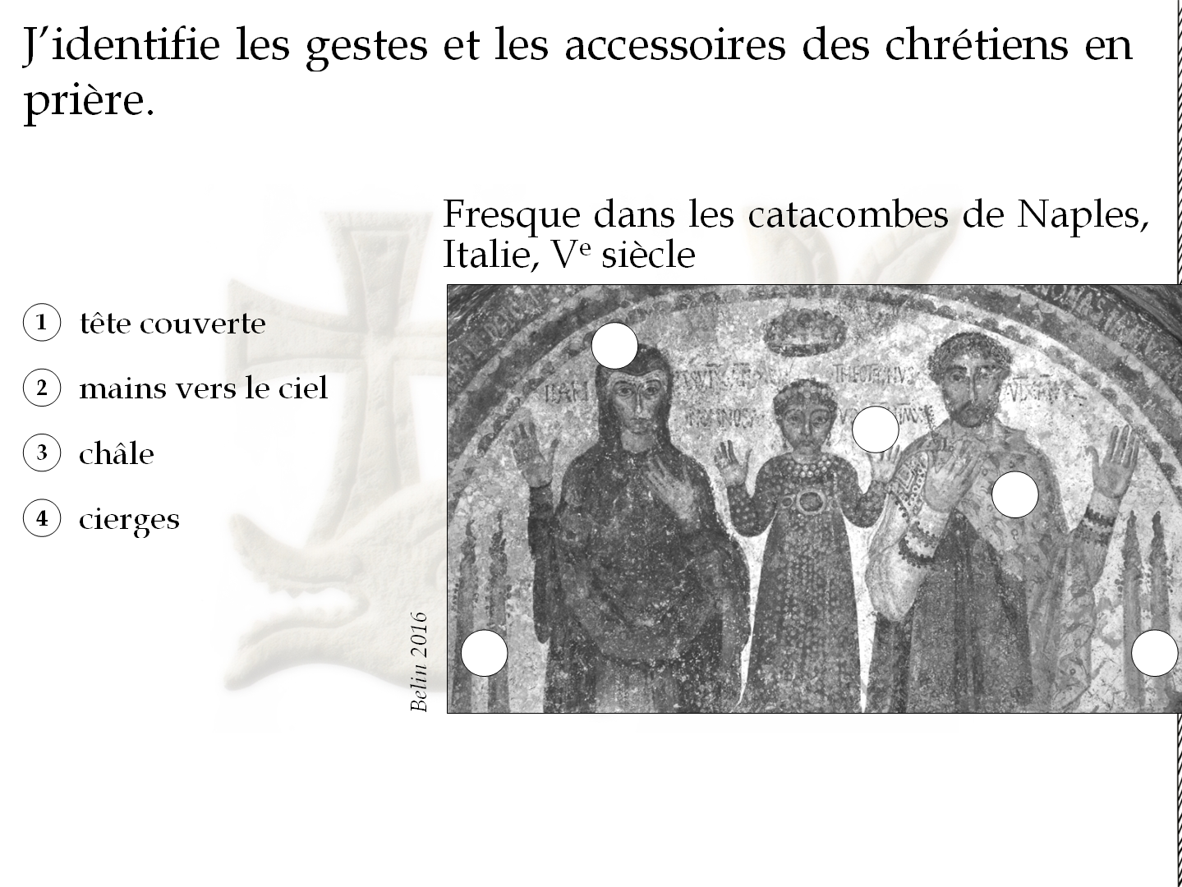
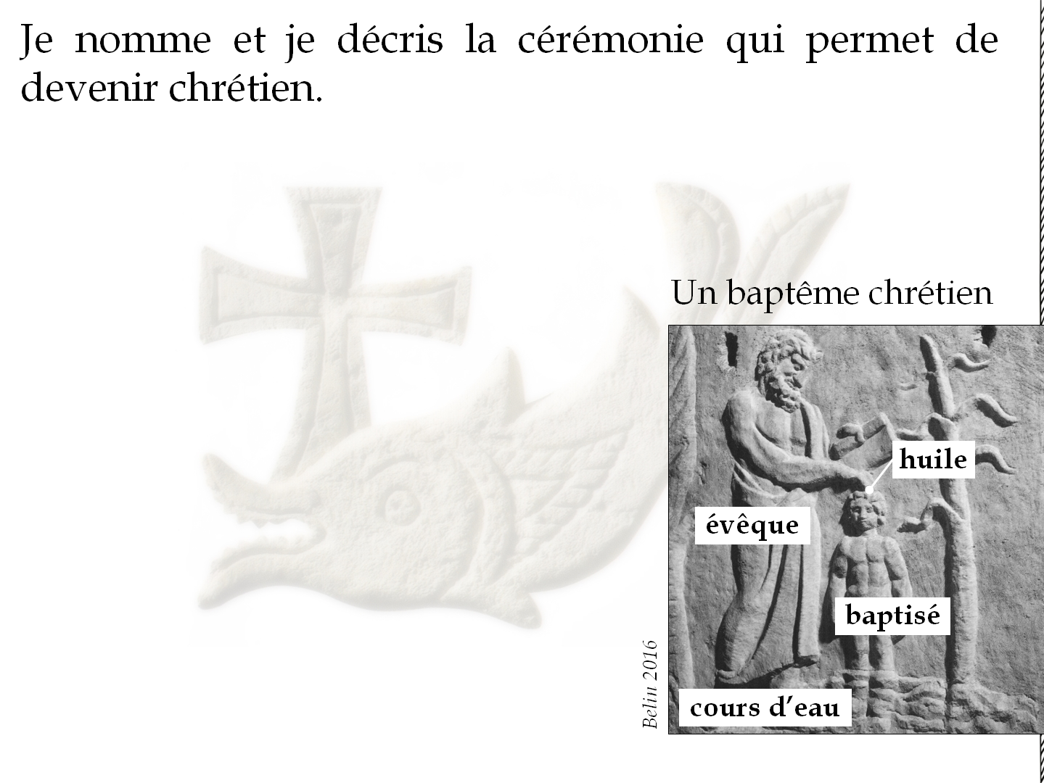
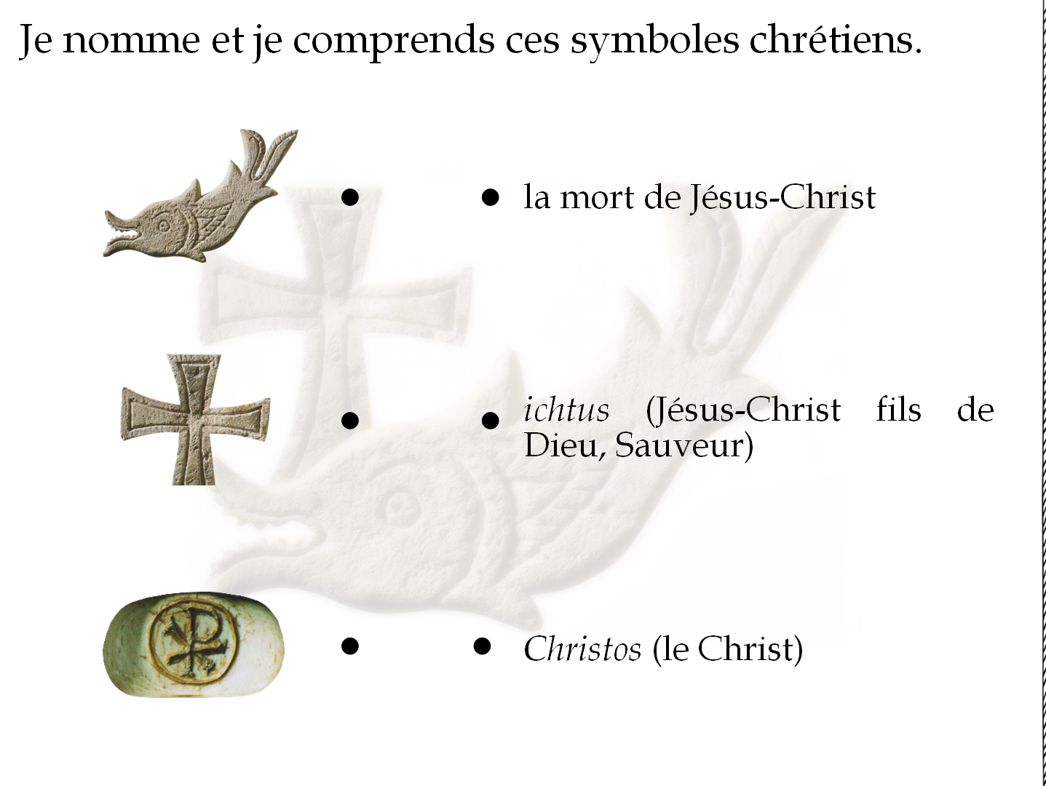
6H8

LES PREMIERS CHRETIENS

A1

M. Desmares

Les premiers chrétiens apparaissent au Ier siècle, après la mort de Jésus, en Palestine, dans l’Empire romain.
Pour les chrétiens, Jésus est le Messie. C’est celui que les juifs attendent et qui est annoncé dans la Bible (Ancien Testament).
Leurs rites chrétiens sont la prière, l’assemblée du dimanche et le baptême. Ils prient ensemble, les mains tournées vers le ciel, revêtus d’un châle de prière. Ils se réunissent le dimanche, pour lire la Bible, prier, et partager le pain et le vin. Pour devenir chrétien, il faut recevoir le baptême, qui se déroule dans un cours d’eau ou un baptistère.
Les chrétiens recourent à des symboles pour se reconnaître : la croix, le poisson et le chrisme.

Chrétien : croyant du christianisme
Christianisme : religion monothéiste fondée par Jésus au Ier siècle en Palestine
Messie : dans la Bible, le Messie est le sauveur que Dieu doit envoyer aux juifs
Baptistère : bassin où se pratique le baptême
………………………………………………....
………………………………………………....
………………………………………………....
………………………………………………....
………………………………………………....
………………………………………………....
………………………………………………....
………………………………………………....
………………………………………………....
………………………………………………....

